Curriculum

**Estela Cruz Venegas**

**Líder Coordinador de Proyectos**

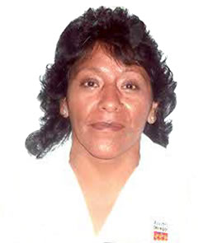

|  |  |
| --- | --- |
| **Nivel máximo de estudios** | Secundaria INCONCLUSA |
|  |  |
| **Áreas de conocimiento** | ADMINISTRATIVAS |
|  |  |
| **Experiencia laboral** |  |
|  |  |
| Periodo | de octubre/2012 a actual |
| Institución | DELEGACION ALVARO OBREGON |
| Cargo | LIDER COORDINADOR DE PROYECTOS |
|  |  |
| Periodo | de octubre/2009 a septiembre/2012 |
| Institución | DELEGACION ALVARO OBREGON |
| Cargo | PRESTADOR DE SERVICIOS AL AREA DE OBRAS |
|  |  |
| Periodo | de octubre/2006 a septiembre/2009 |
| Institución | DELEGACION ALVARO OBREGON |
| Cargo | PRESTADOR DE SERVICIOS AL AREA DE PROTECCION CIVIL |